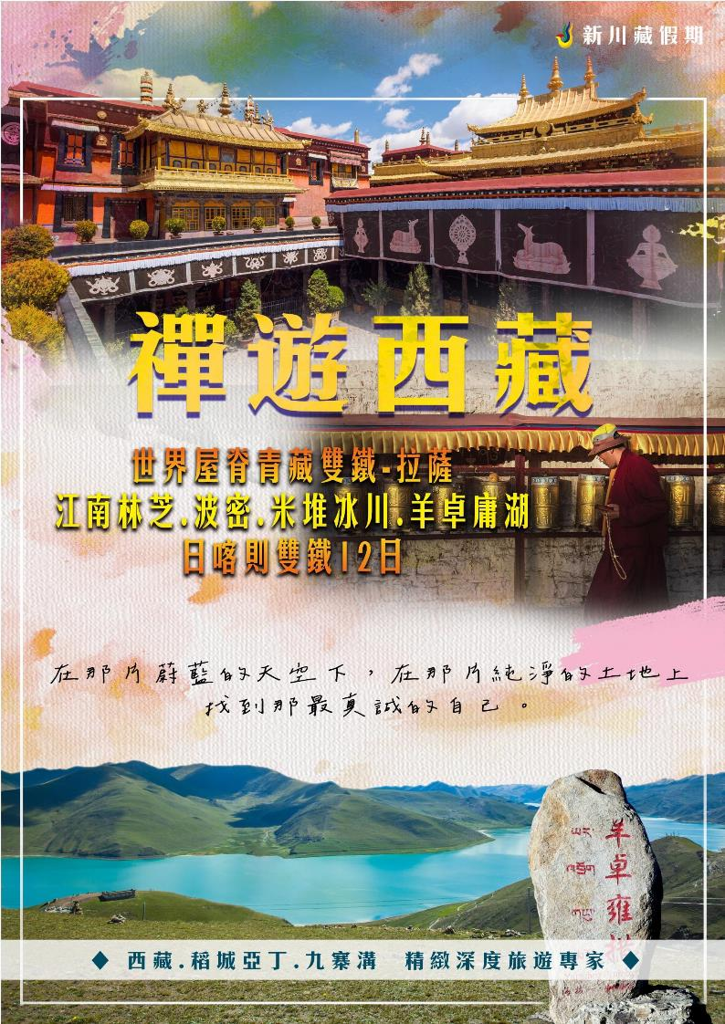
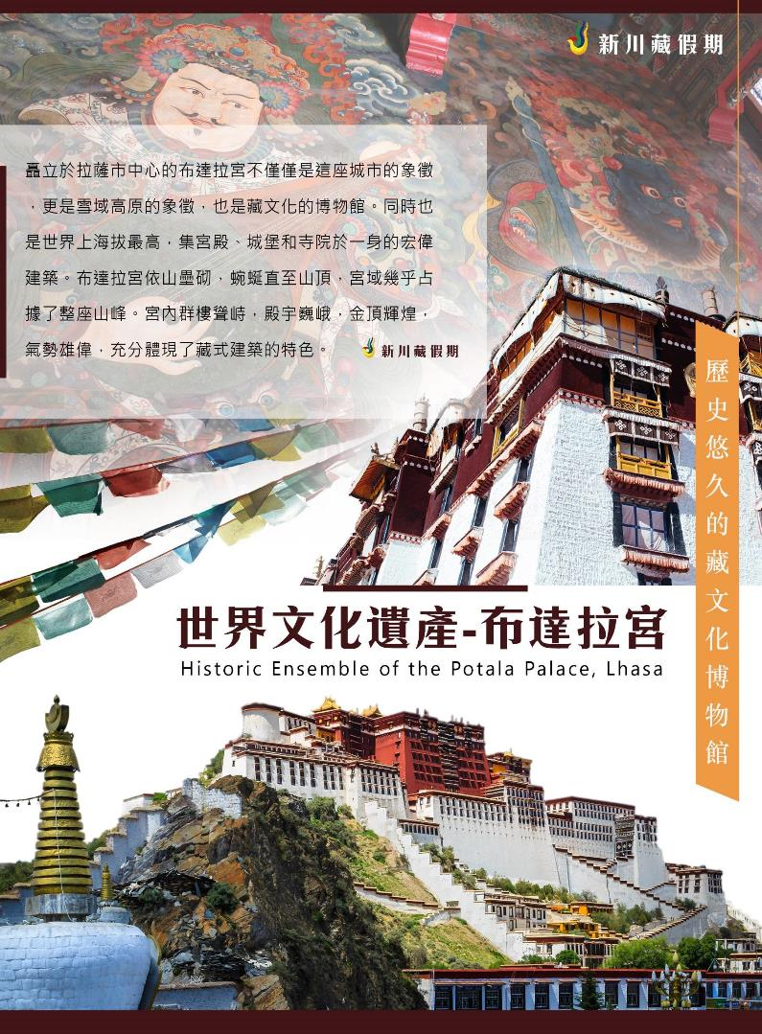
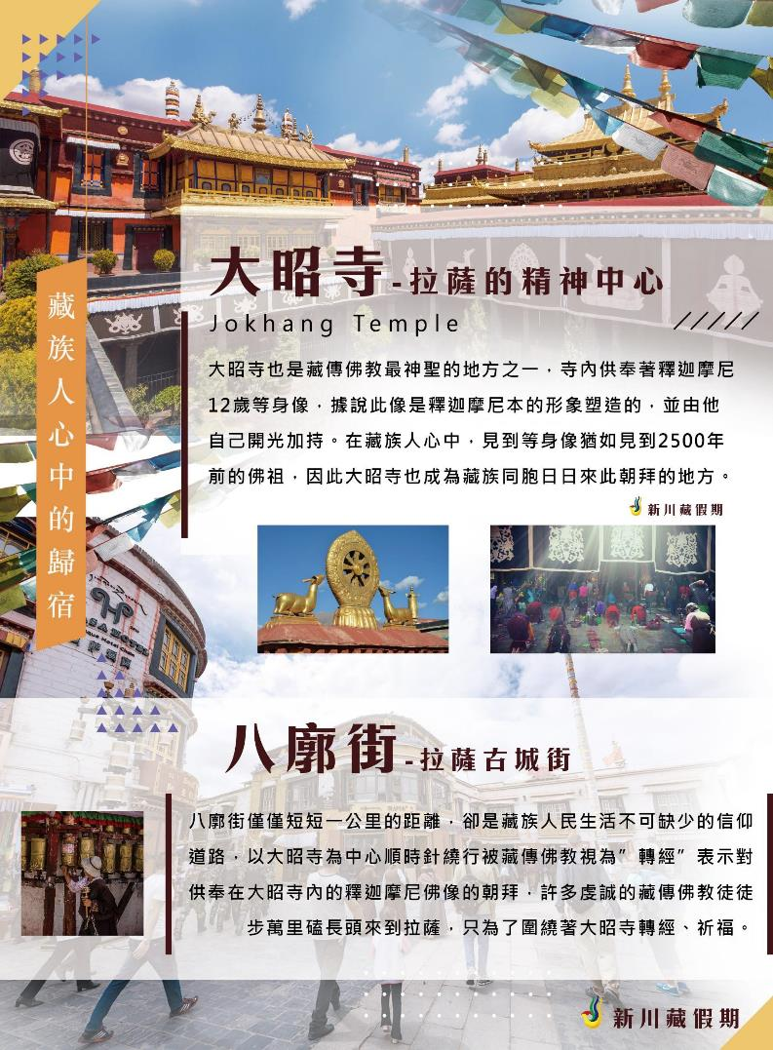
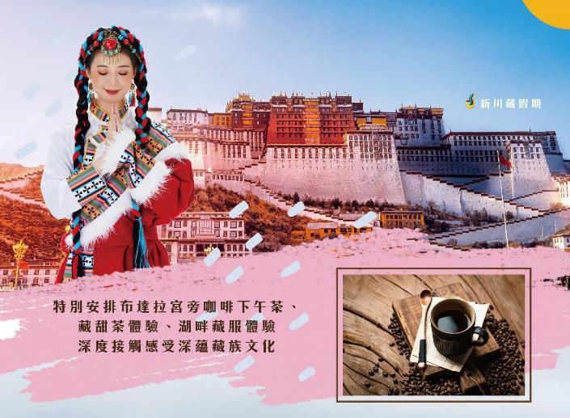
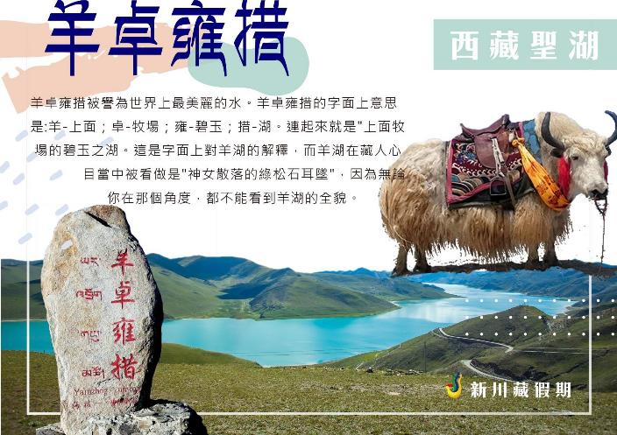
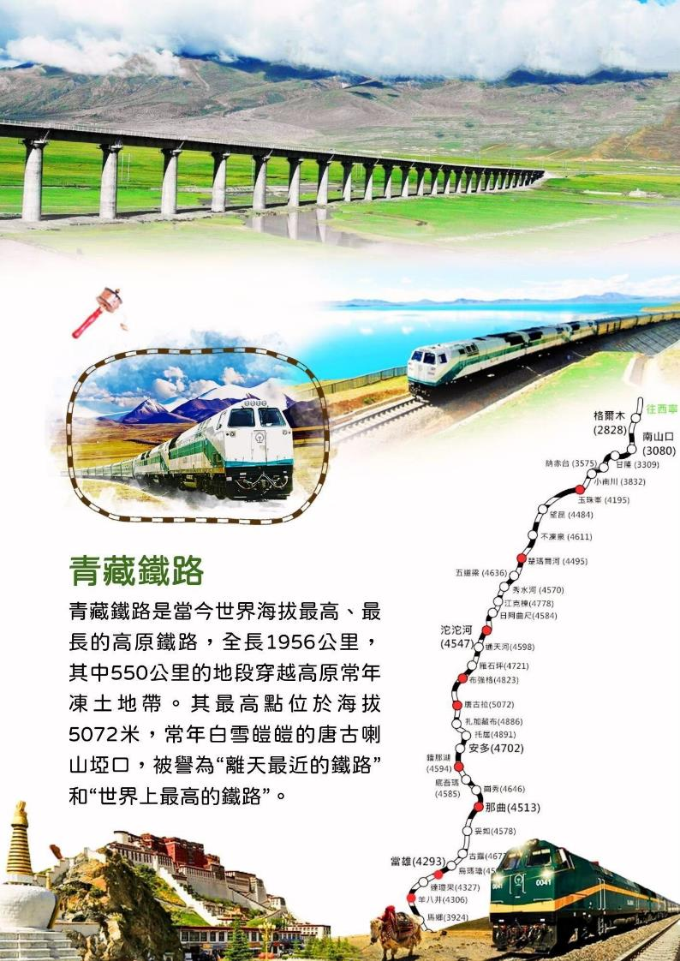
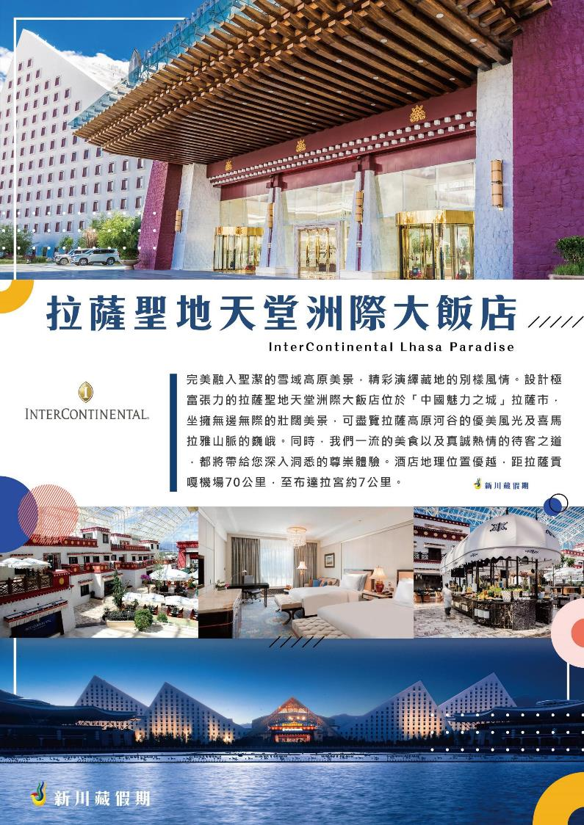
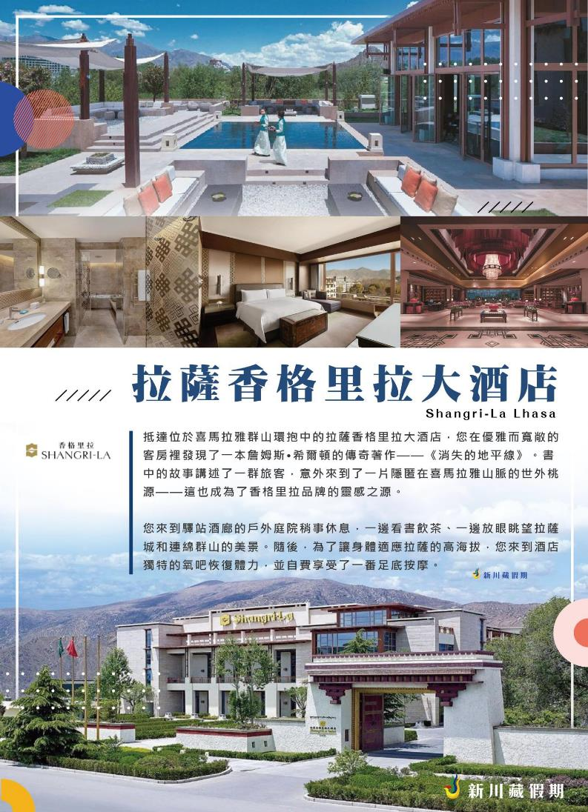
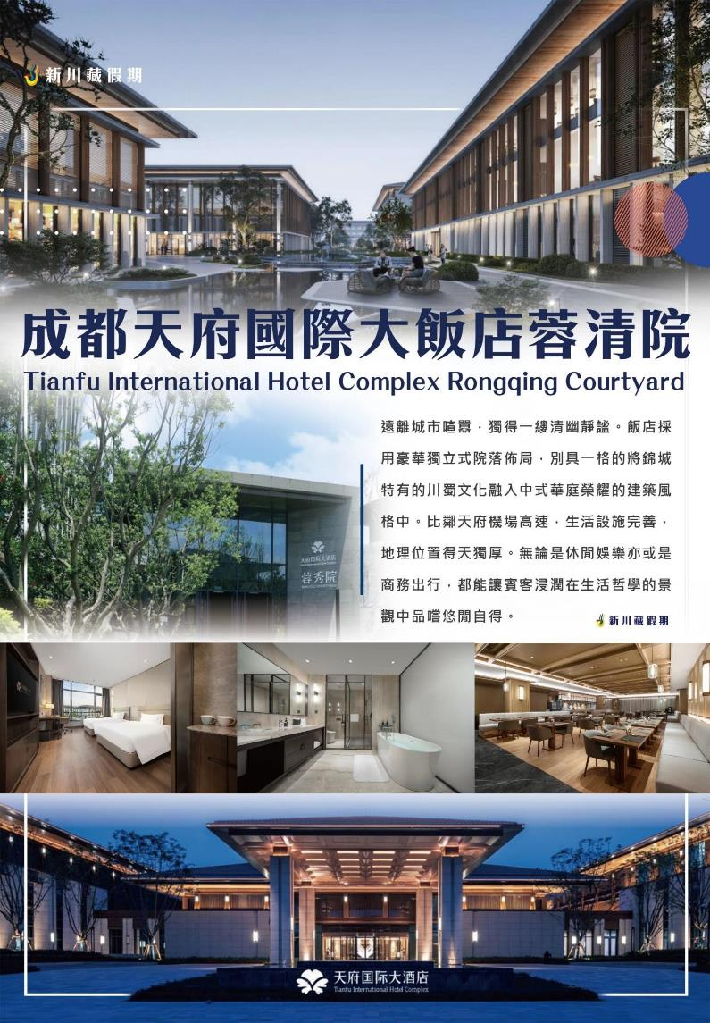
❖ 在探險家心目中是夢寐以求的探險樂園。
❖ 在佛教徒心靈上是令人神往的佛界淨土。
❖ 在登山者腳底下是充滿誘惑的最後堡壘。
❖ 在攝影家鏡頭中是天堂一樣的美麗仙境。
❖ 它是旅遊者、探險家、佛教徒、登山者、攝影家心之所向，他們被西藏美麗風光、獨特的地理 環境和古老的文化吸引，競相踏足這片神秘的土地。

【貼心專業的安排與操作】
- 車上鋼瓶氧氣瓶提供:旅遊車上備有鋼瓶氧氣，以便您在旅途中所需要時，能適時的供給，讓您能安心及放心的旅遊。
- 提供一人一小氧氣瓶:旅途中建議您不要依靠氧氣瓶，仍貼心提供您一人一瓶，以備不時之需。
- 「西藏榮譽證書」除了您相機拍攝的美景外榮譽證書代表您親自走過西藏征服地球的第三極。
- 專業領隊隨團:我們的領隊一定是多次帶過西藏團，暸解當地風俗民情。帶您一起克服高原反應，讓您的西藏旅程有保障。
- 長期當地資深團隊的配合，帶您深入西藏浩瀚的史詩:我們的西藏團，安排當地資深優秀導遊司機，堅強陣容的團隊，讓您的旅程在食、住、行都您感受我們貼心的照顧，並深度體會西藏文化。
- 每團只限 21 位客人+1 位領隊，乘坐巴士空間舒適寬敞。每團名額有限，參團機會稍縱即逝，報名付訂請趁早！以免向隅！
- 保證搭乘青藏鐵路火車。西藏火車目前全面採取實名制，在進入西藏的旅遊旺季期間，青藏鐵路的火車票，一位難求多數旅行社無法掌控的，但我們可以做到，免去您無法買到票的擔憂！
- 火車上的餐食，安排團友在餐車享用正餐。(非一般旅行社用的餐盒，或讓客人自理)，讓您可一邊欣賞風景的同時一邊盡享美食，方便舒適！

- 西藏的素食，在西藏的有些地方只能吃到鍋邊素的條件，因此您有特殊餐食時請提前告知，否則無法立即為您處理請見諒。
- 全程素食的貴賓，除機上餐時航空公司安排外，行程餐食，每一~二人為二菜一湯，三人為三菜一湯，以此類推，至多一桌八菜一湯為上限。
- 西藏地區因考量高原反應影響將不提供啤酒及汽水，不便之處敬請見諒。

●此為預定航班時間，實際航班以團體確認的航班編號與飛行時間為準。
NO | 天數 | 航空公司 | 航班號碼 | 起訖城市 | 飛行時間
1 | 第一天 | 國泰航空 | CX449 | 高雄小港/香港 | 0745/0910
2 | 第一天 | 國泰航空 | CX986 | 香港/成都天府 | 1000/1240
3 | 第二天 | 四川航空 | 3U6673 | 成都天府/林芝 | 0740/1000
4 | 第十一天 | 四川航空 | 3U8074 | 西寧/重慶 | 2220/0020
5 | 第十二天 | 國泰航空 | CX929 | 重慶/香港 | 12:00-14:30
6 | 第十二天 | 國泰航空 | CX458 | 香港/高雄小港 | 16:50-18:20
第一天 高雄(台北)/香港/成都 CX449 0745/0910+CX986 1000/1240
●景點：鐵象寺水街
※今日集合於國際機場，待專人辦妥登機手續後，搭乘豪華客機飛往【成都】。成都：不僅地處全川中心，同時也是四川省政治、經濟、文化的核心。成都人文景觀豐富，自然風貌也獨具一格。早在1000多年前的唐代，詩人就唱出了《窗含西嶺千秋雪，門泊東吳萬裡船》的名句。作為我國歷史文化(名城之一，成都有著豐富的旅遊資源。
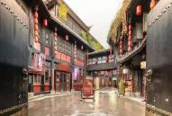
【鐵象寺水街】鐵像寺水街位於成都高新天府新城大源組團劍南大道側，北靠天府國際社區，南鄰佛教寺廟鐵像寺，這一有“蜀風水韻·現代生活”的特色文化商業街區，亦是成都高新天府新城“水系綠地鏈”重要示範性項目。寬窄相濟，快慢相融，隨著鐵像寺水街的開街，成都高新區又多了一個體現國際化、現代化水準的‘亮點’。鐵像寺水街將成為世界一流園區中的‘寬窄巷子’，而成都高新區宜居宜業、產城一體的優勢將逐步顯現。鐵像寺水街專案一期總投資3.5億元，總用地面積78畝，總建築面積約5萬平方米，局部高三層，均為特色商業建築。毗鄰明代萬曆十八年間建址的鐵像寺，南北流向的肖家河綿延貫穿，鐵像寺水街街區以流水為脈絡，串聯街巷院落、古樹廣場、水岸荷塘，再現天府之國傳承千年的回瀾塔、石敢當、石羊、古橋、水榭、戲臺、牌坊，集成中西佳餚、藝術收藏、戲曲音樂、品茗誦經、民俗民風等業態，以“善、禪、和、雅、味、樂”的人文意境，演繹“上善若水，佛寺禪房，街巷合院，藝術人文，天下美食，閒適安逸”的美好生活景象。
早餐：自理 | 午餐：自理 | 晚餐：天府小廚 RMB60
住宿：天府國際大酒店蓉清院或同等級飯店
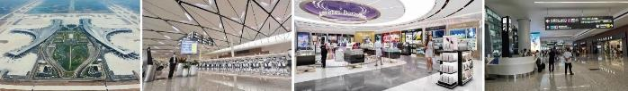
第二天 成都天府/林芝-波密
●景點：哈達迎賓、林芝、車遊雅魯藏布江、色季拉山、波密
【哈達迎賓】導遊會在您走出機場的第一時間為您獻上潔白的哈達，在藏族文化裡，白色的哈達是純潔的象徵，代表著崇高的禮節。隨後乘坐旅遊車前往市內，在這約一小時的車程中，一個完全不同於內地的美景逐淅展現在您的眼前：純淨的天空，湛藍的江水，飄揚的經幡，靜謐的藏莊。
【林芝】有西藏小江南之稱。它地處藏東南雅魯藏布江下游，平均海拔 3000 米左右，海拔最低的地方僅900 米，氣候濕潤，景色宜人，被稱為西藏的江南；林芝的森林原始景觀保存完好，高原挺拔的西藏古柏、喜瑪拉雅冷杉以及百餘種杜鵑等應有盡有，素有「自然博物館」之稱，林芝地區是世界上僅存絕少為人類所涉及的淨土之一，一直是科學考察、探險的聖地。
【江河匯流處】是指雅魯藏布江與尼洋河兩江匯流處，位於西藏林芝米林鎮，從林芝首府八一鎮前往兩江匯流處，約一個小時的車程。雅魯藏布江是西藏地區生命之源，所有生命、文明均發源於雅魯藏布江河谷；雅魯藏布江在古代藏文中的意思是「從最高頂峰上流下來的水」，它流經地球上唯一的一塊未被開發的處女地，因而使得青藏高原東南部樹木花草得以豐富生長，成為一片綠色世界。
【色季拉山】路途中我們將經過美麗的色季拉山,最出名的便是是那滿山滿眼的杜鵑花了。色季拉山的杜鵑花面積大，品種多，盛開期間氣勢浩大，景色極為壯觀。全世界的杜鵑花約有 850 種，我國約有 460 種，其中西藏 170 種，占世界杜鵑花品種的五分之一。色季拉山的杜鵑花 4 月中旬到 6 月底，從山腳到山頂依次開放。尤其是進入 6 月份，整座山上的杜鵑花全部綻放，黃色、白色、紫色、大紅、淺紅、粉紅等，形形色色，千姿百態，形成花的山，花的海，氣勢極為浩瀚壯觀。
【綠海明珠冰川之鄉─波密】波密藏語為“波窩”，以為祖父。這裏屬山地丘陵，四周圍山地，中部為河谷區。全縣平均海拔 4200 米，河谷地帶海拔 2000 米左右。主要河流有帕隆藏布河、易貢藏布河，兩條河相會於通麥後，流進世界第一大峽谷雅魯藏布大峽穀的大拐彎處。從波密縣城往西行，通過卡達橋後朝西北方向，翻一座小山，合計行程約 30 公里，就進入了古鄉噶朗村。地勢平坦的噶朗村下麵，便是碧波如鏡的噶朗湖。站在岸上俯瞰湖水，四面的雪山、森林、村莊、田園盡收眼底，周圍的景色更顯得秀麗神奇，令人心曠神怡
【車遊雅魯藏布江】這是雅魯藏布江最美的一段，薄薄的晨霧浮在江面上，清晨的陽光下江面
銀光粼粼，白雲朵朵繫在山腰，遠處是金色的雪山，美麗的田園籠著輕煙，飽覽尼洋風光、江河美景，前往『龍王谷』，進入雪山下的『魯朗林海』、村莊田園，獨有的壯美清新的風景。聖域西藏花海魯朗來到這裡、你就會明白傳說中的龍王傳說中的家，美麗的魯朗，為什麼這裡會被稱為“神仙居住地方.
●溫馨提醒：
1. 林芝海拔較低，氣候濕潤、植被豐富，氧氣含量約為平地的88%，含氧量比西藏其他地區高很多，許多害怕高山反應的遊人，都會先到林芝適應高原氣候，然後才到海拔較高的拉薩。
2. 從您踏上高原土地的那一刻起，切記【慢、慢、慢】，慢慢走路、慢慢說話、慢慢沉思。如果您有輕微頭痛、頭暈、嘔吐等狀況，都屬於正常現象，通常第二天會慢慢好轉。如果症狀嚴重者，請即時通知導遊或是領隊人員。同時請隨身攜帶個人藥品和抗高原反應的藥物。
3. 從今天開始請隨身攜帶<保溫壺>以便隨時可以盛裝熱水或是薑糖水。
4. 記得今日洗澡不要洗頭喔！此日早早休息,養精蓄銳!迎接後面更精彩的心靈之旅~
早餐：酒店內用 | 午餐：中式合菜 RMB50 | 晚餐：中式合菜 RMB80
住宿：波密四季富氧酒店或同級
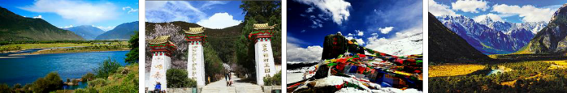
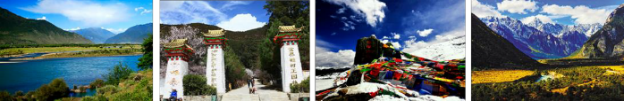
第三天 波密
●景點：然烏湖、米堆冰川
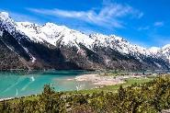
【然烏湖】呈狹長河谷狀，由幾個上下相連的湖泊組成。然烏湖地形地貌奇特，景色美麗。它的北面有著名的來古冰川，冰川一直延伸到湖邊。每當冰雪融化時，雪水注入湖中，使然烏湖保有豐富的水源。然烏湖邊是茂盛的草場和莊稼；湖邊山腰上是森林，再往上是杜鵑花和灌木叢林帶；山頂則是雪山。
【米堆冰川】位於波密縣玉普鄉境內，距離縣城 103 公里，離 318 國道 8 公里，是西藏最重要的海洋性冰川，也是世界上海拔最低的冰川。冰川主峰海拔 6800 米，雪線海拔 4600 米，常年雪光閃耀、冰潔如玉。冰川下端針闊葉混交林地，鬱鬱森林四季常青，與山頂皚皚白雪形成鮮明對比，景色奇特。由於冰面氣溫較暖，常年生活著冰蚯蚓、冰蚤和其他各類微生物。
早餐：酒店內用 | 午餐：中式合菜 RMB50 | 晚餐：中式合菜 RMB80
住宿：波密四季富氧酒店或準五恒鑫藏王酒店或同級
第四天 波密-魯朗-林芝
●景點：波密桃花溝、古鄉湖、八一鎮
【波密桃花溝】位於林芝市波密縣嘎朗村附近。說起林芝桃花溝，很多人會想起八一鎮東南嘎拉村附近的大片桃花，但其實波密也有一片桃花溝絲毫也不遜色。花期略早於八一鎮的桃花溝，每年 3 月簇簇粉紅裝點在路邊，是攝影的好地方。
【古鄉湖】位於波密縣城西部的古鄉古村，是帕龍藏布江的一段，距縣城 35 公里。拒載，古鄉湖海拔 2600 米，長 5 公里，寬 1~2 公里，最深處 20 余米。它的成因是1653 年，古鄉後山的“雄陸給尼”冰川爆發，由卡貢弄巴形成巨大泥石流堵塞帕龍藏布江而形成，是藏東南著名的淡水湖之一。
早餐：酒店內用 | 午餐：中式合菜 RMB50 | 晚餐：中式合菜 RMB80
住宿：林芝中恒藏吉瑪雅酒店或同級
第五天 魯朗-巴松措-拉薩
●景點：巴松措、探索藏族布落尋禮體驗藏式民情風俗+藏甜茶體驗
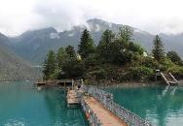
【探索藏族布落尋禮體驗藏式民情風俗+藏甜茶體驗】
【巴松措】又名錯高湖，藏語裡意為“綠色的水”。西藏有許多聖湖，諸如納木錯、羊卓雍錯、當惹雍錯、色林錯，這些湖泊的湖水普遍都是藍色的，或深藍、或淡藍、或寶藍、或淺藍，而巴松措的湖水卻是令人心醉的翡翠般的綠色，而且隨著遠近不同，湖水的綠色現出不同的層次、不同的濃淡、不同的美感。
早餐：酒店內用 | 午餐：中式合菜 RMB50 | 晚餐：中式合菜 RMB80
住宿：拉薩聖地天堂洲際酒店或同級
第六天 拉薩
●景點：世界文化遺產-布達拉宮、世界文化遺產-大昭寺、八廓街、布達拉宮下午茶
【世界文化遺產-布達拉宮】它座落在拉薩市區西北的瑪布日紅山山上，是一座規模宏大的宮堡式建築群。布
達拉宮始建於西元7世紀，是藏王松贊幹布為遠嫁西藏的唐朝文成公主而建。在拉薩海拔3700多公尺的紅山 上建造了999間房屋的宮宇，宮體主樓13層，高115公尺，全部為石木結構，5座宮頂覆蓋鎏金銅瓦，金光燦 爛，氣勢雄偉，是藏族古建築藝術的精華，被譽為高原聖殿。布達拉宮是歷世達賴喇嘛的冬宮，也是過去西 藏地方統治者政教合一的統治中心，它分為紅宮和白宮兩部分，紅宮主體建築是靈塔殿和各類佛堂，也是舉行佛事活動的場所；白宮是歷代達賴喇嘛起居及處理行政事務的場所。
【世界文化遺產-大昭寺】又名“祖拉康”，藏語譯為經堂。此寺為西藏最古老的神廟，始建於七世紀，距今已有1350年歷史，是西藏最神聖的殿宇之一，主供文成公主自大唐迎來的釋迦牟尼12歲等身金身佛像，莊嚴 無比，是所有藏人心靈中最神聖之處，是西藏最神聖的佛教聖殿與信仰中心，每年都有成千上萬的教徒從千 里之外的家鄉三步一叩首地走到拉薩大昭寺來朝拜，隨處可見五體投地的虔誠藏人頂禮膜拜。傳說中這裡原來是一片湖水，後來是唐朝文成公主選定為寺院的地點，並用山羊背土填湖而建。原先尼泊爾尺尊公主帶來的不動金剛佛像（釋迦牟尼八歲等身像）被安放於此，而文成公主所攜帶的覺臥佛像（釋迦牟尼十二歲等身像）安放在另建的小昭寺。後來唐朝金城公主嫁到吐蕃後又將(釋迦牟尼十二歲等身像)移到大昭寺，又再將(釋迦牟尼八歲等身像)移到小昭寺。
【八廓街】位於拉薩舊城區，又稱八角街，圍繞大昭寺而建，是一整片舊式的、有著濃鬱藏族生活氣息的街區，由手工打磨的石塊鋪成的街道雖不很寬，卻是拉薩每天客流量最大的地方。最初它只是一條環繞大昭寺 的普通街道，後來成為朝聖者的轉經路，如今這裡已成為西藏最著名的轉經道與旅行商業中心。這裡店舖林 立，流動的貨攤超過千家，臨街的房子幾乎都是商店，經營大小各異的轉經筒、藏袍、藏刀、生動拙樸的宗 教器具等各式用品，還有從印度和尼泊爾遠道而來的各種商品，是您不可錯過的尋寶勝地。
●溫馨提醒：
1. 每年參觀布達拉宮的人次太多，而每天布達拉宮有參觀人數限制，因此團體參觀遊西藏旅遊局統一調配， 於前一天才知，且參觀時間有限制，每十人成為一個團體，每個團，只能參觀一小時，故行程順序會有前後 調整。統一旅行團，可能因旅遊局調配，分成好幾個時段進入布達拉宮參觀，參觀時需查驗證件。
2. 參觀布達拉宮時，不允許攜帶水、飲料、化妝品等液體、刀具、火具（火機、火柴）等物品。攜帶了以上東西的朋友可以把東西寄存在布達拉宮售票處，待你參觀完布宮從北門出來時，可到寄存處領回。
3. 進大寺廟參觀，一定要按照藏傳佛教習慣順時針前進。藏傳佛教寺廟裡都不允許拍照。
4. 在八廓街也要朝順時鐘方向行走前進。八廓街上有很多五體投地磕長頭的朝拜者，所以要小心走 路.不要踩到他們了。
5. 在西藏購物，如果沒有興趣購買，請勿殺價，若要殺價，就請一定購買，以免招來不必要的麻煩.
早餐：酒店內用 | 午餐：中式合菜 RMB50 | 晚餐：吾爾朵後藏農家風味RMB80/人
住宿：五星拉薩聖地天堂洲際國際大酒店或五星拉薩香格里拉國際大酒店同級
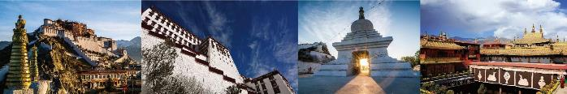
第七天 拉薩-澤當
●景點：桑耶寺、雍布拉康
【桑耶寺】桑耶寺的全名是「貝扎瑪桑耶敏久倫吉白祖拉康」，藏文含義為「吉祥紅岩思量無際不變頓成神殿」。公元7世紀時，吐蕃贊普松贊干布分別與尼泊爾、唐王朝聯姻，迎娶了赤尊公主和文成公主，同時也將佛教引入了西藏。雖然當時修建了大昭寺和小昭寺，但這些寺院主要用作王室供養佛像，或者給外來的遊方僧提供落腳地點，寺內實際上並沒有修行的僧侶。
8世紀末，吐蕃贊普的赤松德贊篤信佛教，他將印度的兩位佛教大師寂護和蓮花生迎請至西藏弘揚佛法，並決定為他們修建一座寺院。在蓮花生的主持下，經過長達十二年時間的建造，到775年終告落成。由於有傳說在初建時，赤松德贊急於想知道建成後的景象，於是蓮花生就從掌中變出了寺院的幻象，赤松德贊看後不 禁驚呼「桑耶」（意為「出乎意料」、「不可想像」），後來就把這一聲驚語作為了寺名。桑耶寺落成後舉行了盛大的開光儀式。桑耶寺是西藏第一座具備佛、法、僧三寶的正規寺院，在藏傳佛教界擁有崇高的地位。
【雍布拉康】傳說是西藏第一位王，於公元前127年建造的第一座宮殿，位於山南地區乃東縣東南約5公里、昌珠鎮境內的扎西次日山上， 「雍布」在藏語中的意思為母鹿，「拉」意為後腿，「康」意為宮殿，因為扎 西次日山形像一隻臥著的母鹿，雍布拉康正立於母鹿腿上。
據說由於聶赤贊普教導人們種地，現在雍布拉康附近還保留著西藏的第一塊耕地。由於雅隆人學會農耕，部落逐漸強大起來，終於在第33代贊普松贊干布時代統一了全吐蕃各部落，建立了吐蕃王國，並遷都到北面的拉薩平原，在拉薩首先建立了大昭寺，將雍布拉康作為松贊干布和文成公主的夏宮，目前只在大昭寺和雍布拉康有松贊干布和文成公主共同的塑像。第五世達賴喇嘛將雍布拉康改為一座寺廟至今，內供奉釋迦牟尼佛像。文化大革命期間，雍布拉康被拆毀，全部文物均流失，僅留下斷壁殘垣，現存建築是1982年後修復的。
早餐：酒店內用 | 午餐：中式合菜 RMB50 | 晚餐：中式合菜 RMB80
住宿：澤當山南賓館或同級
第八天 澤當-日喀則
●景點：羊卓雍錯湖+藏服體驗、卡惹拉冰川
【羊卓雍錯湖+藏服體驗】畔散步深度體驗聖湖的魅力。羊湖是世界上海拔最高的淡水湖。她在不同 時刻的光線照射下，湖水時藍時綠，色彩極其豐富，好似夢幻一般，每到夏季，無數天鵝、沙鷗等 水鳥常在湖面嬉戲。羊湖有五種顏色，上午和下午會隨著太陽的角度變幻出不同的顏色，這也是羊 湖獨特迷人的一點。
【卡惹拉冰川】位於距離江孜縣城 71 公里、浪卡子縣城 3033 裏的卡惹拉山口側，在公路上即可看 到。卡惹拉山口高 5036 米，山口南面 6647 米的卡魯峰是年楚河和羊卓雍湖兩大水系的分水嶺，此 峰周圍冰川地貌突出。卡惹拉冰川在山口北面 5600 米左右的地帶，屬甯金抗沙峰冰川向南漂移後 形成的懸川。由於長年受公路上的車塵的覆蓋，此冰川整體呈黑白分層形態。
●溫馨提醒：
1. 羊卓雍措，翻越5030米的崗巴拉山口後，沿公路一直向下到羊湖湖畔需要大約30分鐘，這一路是欣賞羊 卓雍措的最佳角度，一路上有多個觀景平臺，可駐足停留拍照。
2. 羊卓雍措旁的藏獒和犛牛，如拍照是需要付費的。如果不想付費，拍照千萬不要對到它們。有時只要在面
前，飼主就會前來索錢財。
3. 在卡若拉冰川，會有“乃欽康桑峰”之類字樣的紀念碑、千萬不要隨意對它拍照。藏族婦女會湊過來和你
照相，當然這並不是免費的。同時也會小孩圍上要錢。要注意好自己的相機與錢包。同時在冰川區域請勿高 聲喊叫，以免聲波引發雪崩。
4. 原則上藏傳佛教寺廟都是不允許拍照的，但十萬佛塔內卻可以拍攝，不過要收20R。而出於對古老壁畫的 保護，建議拍照時不要開啟閃光燈。
5. 日喀則屬後藏地區，飯店及餐食又較拉薩差，但是我們皆是在行程當中盡量為您安排最好的，讓您擁有一
個美好的旅程。
早餐：酒店內用 | 午餐：中式合菜 RMB50 | 晚餐：中式合菜 RMB80
住宿：五星日喀則希爾頓酒店或同級
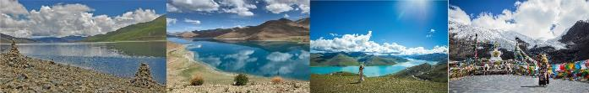
第九天 日喀則+++拉薩
●景點：扎什倫布寺、鐵路體驗遊(硬座動車)
【札什倫布寺】參觀班禪大師的靈魂安息地─黃教六大寺之一。紮什倫布寺藏語意為「吉祥須彌 山寺」，是後藏最大的一座格魯派寺廟。西元 7 世紀，松贊幹布統 一西藏後，以崗巴拉山為界，將所轄地區劃分為「衛」和「藏」兩部分，山以東為衛區 ，也稱為「烏思」或前藏；山的西面稱 藏區，也稱後藏。紮什倫布寺位於後藏首府日喀 則城西的尼瑪山麓，全寺有牆垣圍繞，周長達3000 多米，由佛殿、經堂、祀殿等組成的主建築群，聳樓疊閣，朱壁金頂；其前方的僧舍，多是二層或三層的平頂樓房，形同藏式民居，也是歷代班禪的駐錫地；黃教掌握西藏政權後，它的歷史地位僅次於布達拉宮。
【鐵路體驗遊】 拉日鐵路於 2011 年 1 月開工建設，2014 年 8 月 15 日開通運營，該條鐵路連接拉 薩與西藏自治區第二大城市日喀則，全長 251 公裡，是青藏鐵路的首條延伸路段。鐵路地處青藏高原 西南部、西藏自治區境內，東起青藏鐵路終點拉薩站，向南沿拉薩河而下，途經堆龍德慶縣、曲水縣，折向西溯雅魯藏布江而上，穿越近 90 公裡的雅魯藏布江峽谷區，經尼木、仁布縣后抵達藏西南重鎮 日喀則，全線設拉薩南、曲水、日喀則等 14 個車站。
早餐：酒店內用 | 午餐：中式合菜 RMB50 | 晚餐：拉薩歡樂宴 RMB150
住宿：五星香格里拉國際酒店或同級
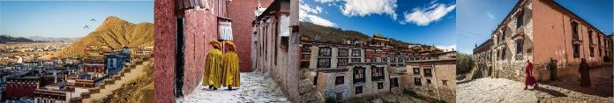
第十天 拉薩+++青藏鐵路
●景點：青藏鐵路 (軟臥4人1室)總里程1956公里
(正確車次和發車時間,以當地訂票和官方公佈發車時間為準)全程約22時 欣賞沿途風光
早餐後，搭乘★4人一室軟臥的青藏專列前往【西寧】(海拔2260米)，沿途欣賞高原獨特風光。青藏鐵路的建設，從勘測設計到開工建設，前後經歷了半個世紀，是世界上海拔最高、線路最長的高原鐵路。這條處在『世界屋脊~青藏高原』上的青藏鐵路沿線地質情況十分複雜，海拔4000多米以上路段共佔960千米，常年連續凍土的地段長席約550千米，其最高點位於海拔5072米。位於可哥西裏自然保護區核心地帶，全長11.7 公里的清水河特大橋，是世界上建在高原涷土上最長的鐵路大橋。因為這裡的凍土不像美國阿拉斯加的那樣常年不化，而是夏天地表凍土就融化成爛泥。青藏鐵路相應採取的的設計準則為【主動降溫、冷卻地基、保護凍土】，盡量繞避有不良凍土現象的地段，並採用在凍土地區大規模使用【以橋代路】的方式解決問題，而各橋墩間的1300多個橋孔也是專門為可供藏羚羊等野生動物自由遷徙。因翻越常年白雪皚皚的唐古喇山口，所以有『高原天路』之稱，意指離天堂最近的鐵路；位於海拔4905米的風火山隧道，是世界上最高的鐵路隧道；位於海拔4767米的昆侖山隧道，全長1686米，是世界上最長的凍土隧道。同時，因為這條鐵路穿越了【可可西里】、【長江源】、【羌塘大草原】等自然保護區，其獨具特色的環保設計和建設，也被稱之為中國第一條【環保鐵路】。青藏鐵路採用了大陸研製的世界首列高原高寒動車，時速160公里/小時，該車設計安全、可靠。可在高寒、缺氧的環境下正常運行；並有效保護青藏高原脆弱的生態環境。
●沿途景點:
一、拉薩車站：寬敞壯觀充滿藏族風格的拉薩火車站。旅遊專列特別配備兩套供氧系統，一套系統通過混合空調系統中的空氣供氧，令每節列車含氧量達到83%，另一套集中供氧系統可以讓乘客通過獨立的介面直接吸氧。
二、羊八井：遠遠看到的白騰騰的雲霧，那就是著名的羊八井地熱溫泉。
三、當雄站：最佳景觀－念青唐古喇山是藏北、藏南的分水嶺之一，也是藏北草原內流區與印度洋水系的分水嶺之一。它綿延數百公里的山脊線位於當雄至羊八井路段的西側，山形尖峭，巍峨崢嶸，山那邊是納木措。
四、那曲站：最佳景觀－怒江的上游，水色發黑得名黑河。河流滋潤了昆侖山脈和岡底斯山脈之間的羌塘草原。
五、藏北草原安多站：最佳景觀：藏北草原、錯那湖、藏野驢，以唐古喇山為界，青藏高原形成了兩個截然不同的生態系統：唐古喇山以北，寒冷、氣候變化頻繁，主要是戈壁荒漠和高寒草原；唐古喇山以南是一派“風吹草低見牛羊”的景象。海拔4650公尺的高原淡水湖－－錯拉湖，緊鄰青藏鐵路邊，美景清晰，湖水碧藍清澈，景色如畫。
六、唐古拉車站：最佳景觀：通天河、唐古喇山口－唐古拉是長江和怒江的分水嶺，也是青海、西藏兩省的天然分界線。唐古拉的群山海拔在五到六千公尺。駛過因西遊記聞名的通天河，前面就是唐古拉車站，世界海拔最高的鐵路車站－海拔5068公尺。
七、長江源沱沱河站：最佳景觀－世界第一高的隧道－風火山隧道。發源於唐古喇山脈主峰的沱沱河，它是奔騰長江的古老正源。
八、可哥西裏站：最佳景觀－可哥西裏、清水河特大橋、藏羚羊。全長11.7公里的清水河特大橋，楚瑪爾河寬闊的河谷盆地，就是著名的可哥西裏自然保護區。
九、玉珠峰站：最佳景觀－玉珠峰、昆侖山隧道。玉珠峰：是昆侖山的主峰，海拔6178公尺，七月盛夏依然銀裝素裹，變幻莫測的冰川。昆侖山：隧道全長1686公尺。是世界上最長的凍土隧道這裏海拔4648公尺。
十、格爾木車站：最佳景觀－格爾木是昆侖山融雪沖積形成的綠洲地帶。
十一、德令哈站：最佳景觀－典型的戈壁綠洲地區。
十二、西寧站：隔天上午抵達青海省省會西寧。
早餐：酒店內用 | 午餐：發餐費 RMB40 | 晚餐：火車餐費 RMB80
住宿：夜臥火車(軟臥四人一室)
(青藏鐵路軟臥若因狀況無法取得，則以硬臥六床四人一室替代或退床位差額台幣1500/人或不同車次安排)
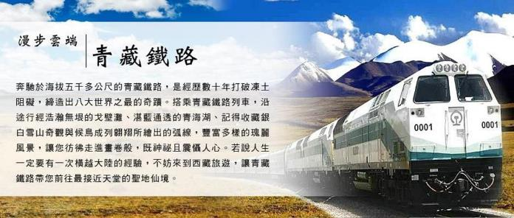
第十一天 青藏鐵路+++西寧-貴德阿什貢地質國家公園/重慶
●景點：貴德阿什貢國家地質公園 河源文化袁家村
【貴德阿什貢國家地質公園】是以自然地貌景觀和地質遺跡為主要特徵，輔以多樣生態景觀和豐富人文景觀的一個綜合性地質公園。位於青海省貴德縣境內，包括阿什貢園區、黃河河谷園區、麻吾峽園區三個主園區。園區面積大554平方公里，主要地質遺跡面積113.6平方公里。公園內阿什貢七彩峰叢地貌多姿多彩，秀麗壯美；麻吾峽風蝕地貌鬼斧神工，變幻無窮；黃河景觀美輪美奐，如花似錦；龍羊峽谷陡峭險峻，氣勢磅礴。多種多樣的地質遺跡反映了地質歷史時期青藏高原的演化過程，也記錄了黃河的發育史和貴德自然環境的變遷。吉尼斯世界記錄最大的轉經筒、到黄河岸边看天下黄河贵德清的黄河水是觀光旅遊、休閒度假、科普教育和科學研究的極好場所，被譽為“高原小江南”。
【青海博物館】青海省博物館，是隸屬于青海省文化廳的公益性事業單位。博物館於 1979 年籌建，1986 年 9 月 26 日正式建館。 現有藏品 1 萬多件。其中有舊石器時代的打制石器；新石器時代和青 銅器時代的石器、骨器、陶器和銅器；漢、唐時的銅印、銅俑、銅鏡、碑刻、寫經、木俑、銅鐘、波斯銀幣；元代的紙幣、石造像；明、清時期的瓷器、書畫等。
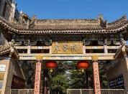
【河源文化袁家村】提到青海，很多人會想到青海湖，而在青海湖之東有這麼一座城市，很多人卻不知道。 海東位於青海湖以東而得名，是河湟地區的一座具有悠久歷史的城市，並在河湟各族人民的共同建設和努力下，創造了燦爛的歷史文化。海東不僅歷史文化源遠流長，旅遊資源也相當豐富，其中最讓我難忘的就是平安驛袁家村。
※當天景點視最終火車/飛機航班增減之，敬請瞭解。
早餐：落地早餐 RMB30 | 午餐：中式合菜 RMB50 | 晚餐：歡送風味宴 RMB150
住宿：重慶五星希爾頓惠廷酒店或同級
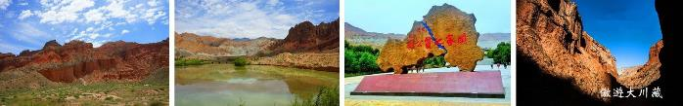
第十二天 重慶/香港/高雄
早上享用酒店豐盛自助早餐品嚐著香濃的咖啡細細的回味著西藏淨土的高原藍天人文風情心寧滿足的告訴自己-西藏我還要再來.專車前往國際機場，帶著滿滿的回憶，搭乘豪華客機飛返高雄，結束此次難忘的西藏十二天之旅。
早餐：酒店內用 | 午餐：中式合菜 RMB50(發餐費) | 晚餐：X
住宿：溫暖的家
※以上行程順序僅供參考，實際行程順序以當地旅行社為準，但景點不減少，中途離團，費用恕不退還※
重點提示：鑒於西藏特殊的民族傳統、文化古蹟和生態環境保護的需要，同時也因西藏的地理環境特殊，非中國公民身分證件及護照持有者，必須辦理入藏函，且西藏政府會因西藏氣候、活動及藏族節慶‧‧‧‧等因素，考量西藏接待外賓能量，全面管制外賓入藏。

